# Lab1 Exercises

## Exercise 1

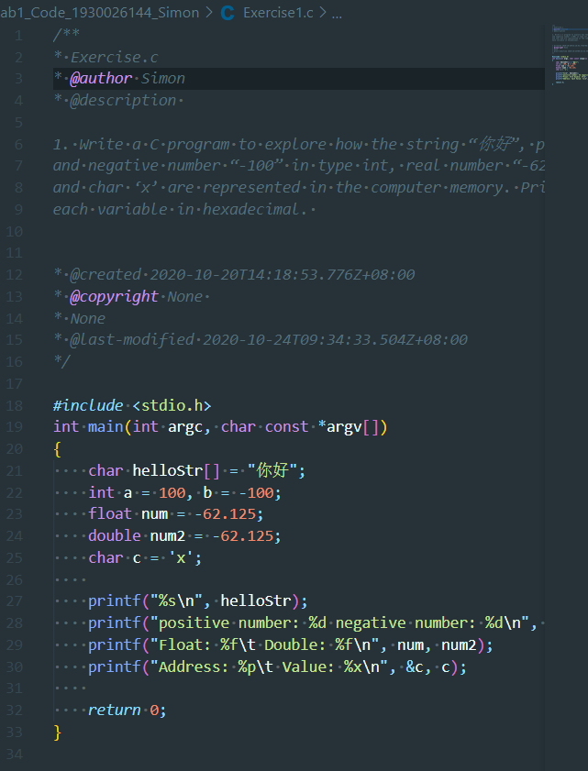

## Exercise 2

The answer is -1.101000000100000011 * 255

## Exercise 3

*/\*\**

*\* Exercise3.c*

*\* @author Simon*

*\* @description*

*Write a C program to convert an integer into binary form using 2’s*

*complement and print the result.*

*\* @created 2020-10-20T14:40:38.898Z+08:00*

*\* @copyright None*

*\* None*

*\* @last-modified 2020-10-24T09:35:05.072Z+08:00*

*\*/*

*#include* <stdio.h>

*#define* SIZE 20

int main(int argc, char const *argv[])

{

    int number = 128;

    int count = 0;

    int sign = '+';

    int str[SIZE];

*if* (number < 0)

    {

*/* gie=ve the number a sign */*

        number = -number;

        sign = '-';

    }

*while* (number != 0)

    {

*/* code */*

        str[count] = number % 2;

        number /= 2;

        count++;

    }

    str[count] = 1;

    count++;

*while* (count < 16)

    {

*/* code */*

        str[count] = 0;

    }

*if* (sign == '-')

    {

*/* code */*

*for* (int i = 0; i < 16; i++)

        {

*/* code */*

*if* (str[i] == 0)

            {

*/* code */*

                str[i] = 1;

            } *else*

            {

*/* code */*

                str[i] = 0;

            }

        }

*for* (int j = 0; 1; j++)

        {

*/* code */*

*if* (str[j] == 0)

            {

*/* code */*

                str[j] = 1;

*break*;

            } *else*

            {

*/* code */*

                str[j] = 0;

            }

        }

    }

*for* (int f = 15; f > 0; f--)

    {

*/* code */*

        printf("%d", str[f]);

    }

    printf("\n");

*return* 0;

}